鸭田镇：扎实开展人居环境整治大清扫，努力打造美丽宜居新农村

为了提高群众的环境卫生意识，强化生态环境保护观念，2月27日，隆回县鸭田镇石鼓村村支两委及20余名志愿者开展了大清扫行动。

志愿者扬着扫帚、扛着锄头、挥着铁锹，走进大小院落，充分发挥不怕脏、不怕累的优良作风，全身心投入到此次大清扫活动中，齐心协力做环境卫生整治的“践行者”。有的打扫路面，有的清理水沟，有的转运垃圾，无死角的对各个院落卫生进行了清理。小到塑料袋，大到积存垃圾堆都进行了清扫清除，整个现场一派热火朝天的景象。据统计，此次共清扫院落5个，清理垃圾8车。在清扫过程中，大家还对群众进行文明劝导，引导群众做好“门前三包”工作。

通过开展这次大清扫行动，为群众营造了一个干净、整洁、优美的生活环境，活动赢得了广大群众的一致称赞。

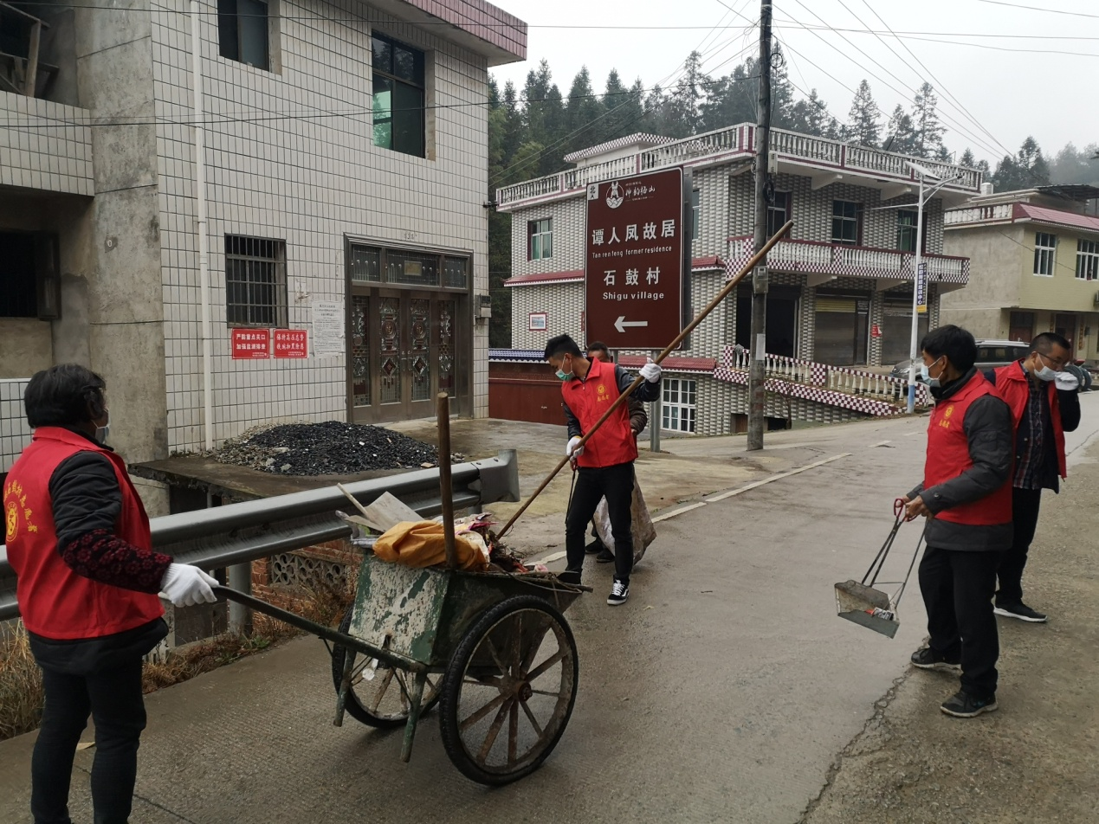

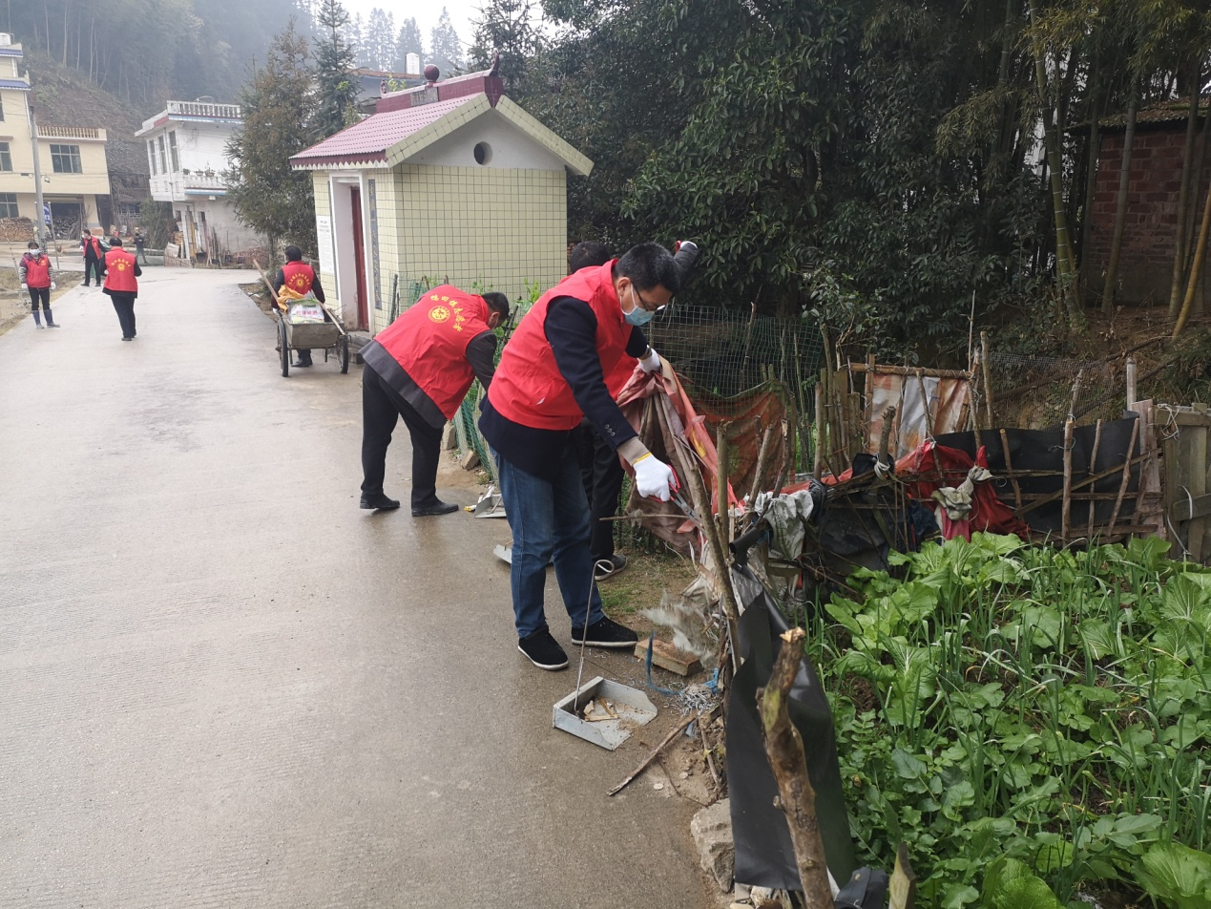

志愿者在进行卫生清扫